## 非主非备药品医保编码勾选操作手册

根据政策要求，现将对非主非备的药品目录与国家药品编码作匹配，特此说明在招采子系统的操作步骤：

1. 登录招采子系统-选择药品招标管理模块-药品产品代码勾选菜单-非主备挂网产品代码勾选，见下图界面

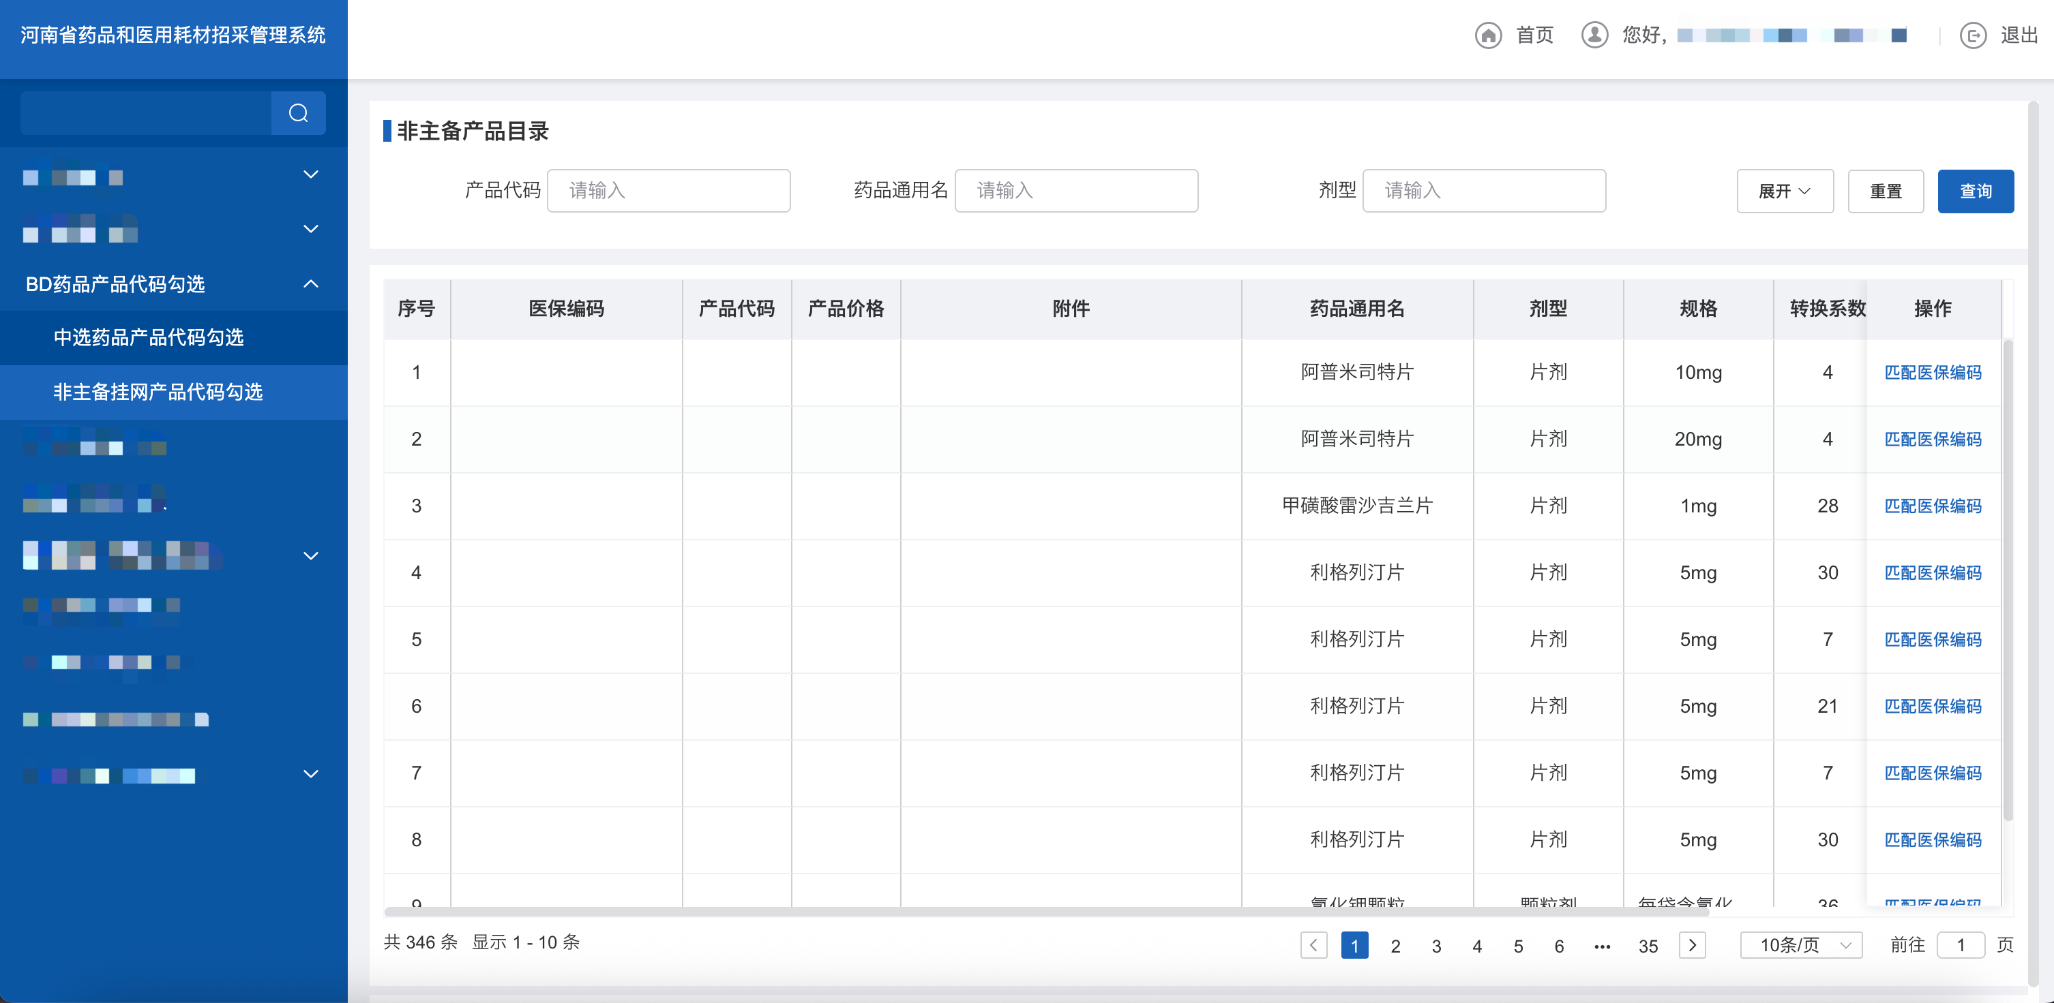

1. 筛选需要申报的产品目录项，点击匹配医保编码按钮

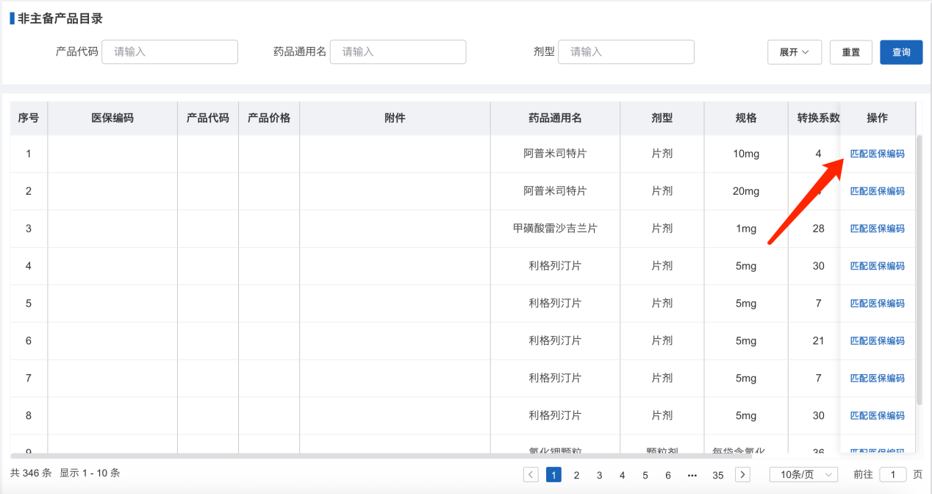

1. 打开国家药品医保编码窗口，筛选对应产品的国家医保编码项，填写申报价格、上传承诺书并点击选择，即可与主目录中所选产品匹配成功，具体操作步骤见下图所示

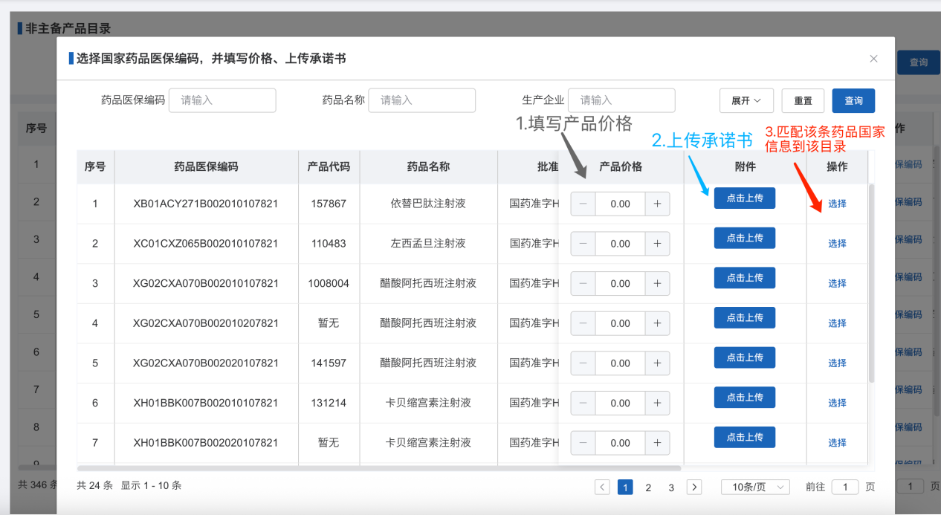

1. 匹配成功后，所选的药品国家医保编码信息及所填报价格、承诺书附件信息等将展示至主界面，见下图

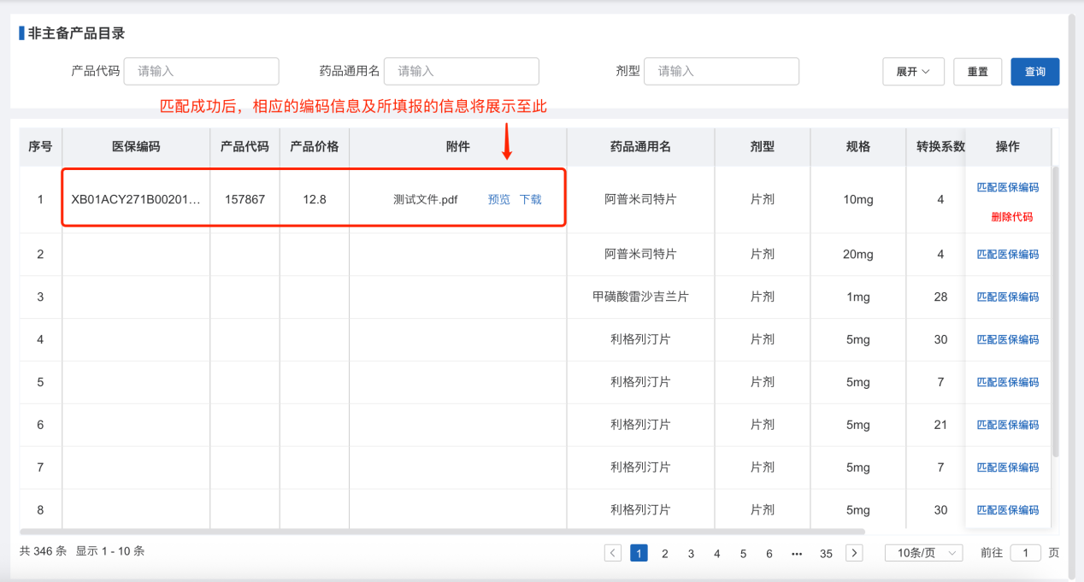

1. 如有选择错误或其他预期之外需要取消已匹配的产品项，点击相应项后删除代码按钮即可，见下图示

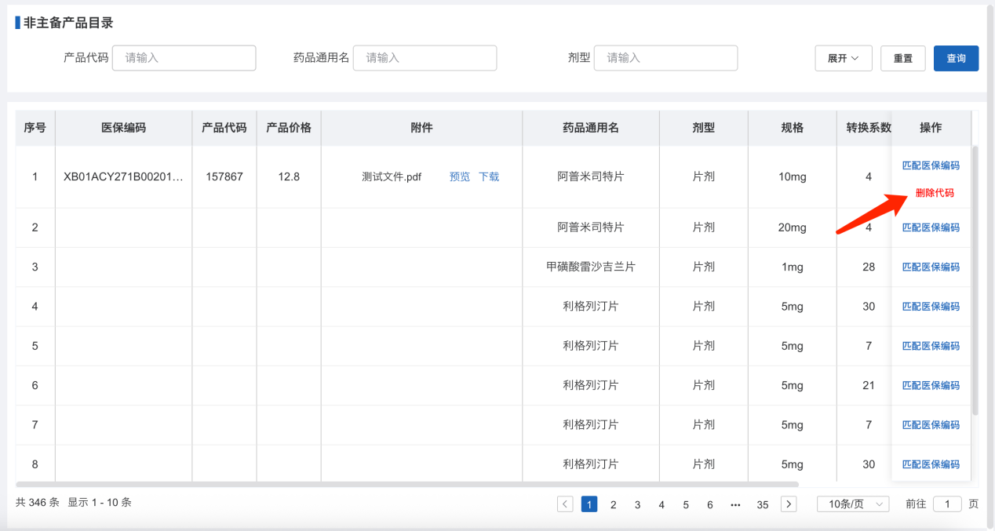

至此，所有的勾选产品代码操作步骤说明已完毕，如果其他平台问题，请咨询客服

招采子系统和医药采购平台客服联系方式

药品QQ群：390550199

电话：037165915577 037165915579